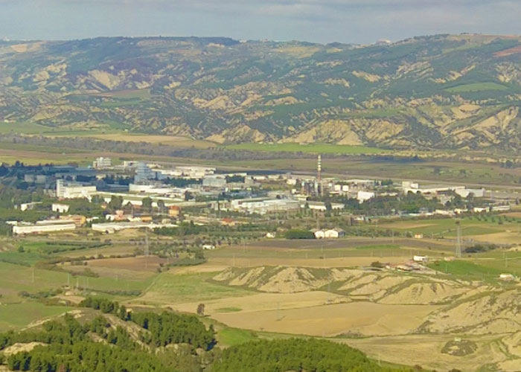

ALLEGATO G – DICHIARAZIONI VINCOLI EDILIZI

DELIBERA CIPE N. 120 del 30 giugno 1999
AVVISO PUBBLICO
PIANI DI SVILUPPO INDUSTRIALE PER IL RILANCIO
DELLA VAL BASENTO

Regione Basilicata Direzione per lo Sviluppo Economico, il Lavoro e i Servizi alla Comunità
Ufficio Politiche di Sviluppo, Finanza Agevolata, Incentivi alle Imprese e Promozione aree ZES
Via Vincenzo Verrastro, 8- 85100 Potenza

FACSIMILE DI DICHIARAZIONE SOSTITUTIVA DI NOTORIETÀ DATI IMMOBILI

DICHIARAZIONE SOSTITUTIVA DI ATTO NOTORIO
Ai sensi e per gli effetti del D.P.R. 28 dicembre 2000, n° 445

Il sottoscritto ............................................................................................................................, nato a .........................................................................................., prov. ........................ il ..............................., e residente in ......................................................................................., prov. ..............., via e n. civ. ...................................................................................................................,

in qualità di ............................................................................................................................. (1) dell’Impresa..............................................................con sede legale in via n. civ. .................
e

Il sottoscritto ............................................................................................................................, nato a .........................................................................................., prov. ........................ il ..............................., e residente in ......................................................................................., prov. ..............., via e n. civ. ...................................................................................................................,

in qualità di ............................................................................................................................. (2) dell’impresa ...............................................................................................................................con sede legale ................................................., via e n. civ. .............................................................................................

consapevoli della responsabilità penale cui possono andare incontro in caso di dichiarazioni mendaci, ai sensi e per gli effetti degli artt. 47 e 76 del DPR n. 445/2000,

DICHIARANO
che i dati relativi all’identificazione catastale ed alla dimostrazione della disponibilità e della destinazione d’uso della sede operativa interessata dal progetto degli investimenti produttivi sono i seguenti:
Immobile n….. – Via………………………………….n……...cap………..comune/i……………………… (Prov……..)

ATTI DI DISPONIBILITA’ |  | Documenti attestanti la disponibilità:  1 …………………………….  2 ……………………………..  3 …………………………......  4 …………………………….. | Foglio  ……………..  …………….. | Particella  ……………..  ……………..
Riepilogo  PARTICELLE | 1 …………….  2 …………….  3 …………….  4 ……………. | FOGLIO | ………….  2 …………….  3 …………….  4 …………….
DESTINAZIONE D’USO |  | Documenti attestanti la rispondenza ai vincoli edilizi/urbanistici e di destinazione d’uso:  1 …………………………….  2 ……………………………..  3 …………………………......  4 …………………………….. | Foglio  ……………..  ……………..  …………….. | Particella  ……………..  ……………..  ……………..
Riepilogo  PARTICELLE | 1. …………….  2 …………….  3 …………….  4 ……………. | FOGLIO | 1 …………….  2 …………….  3 …………….  4 …………….
Per la realizzazione dell’intervento sono necessari i seguenti atti autorizzativi:
-………………..
- …………………
- ……………….

DICHIARANO INOLTRE
- che il suolo e gli immobili sopra indicati, interessati dagli investimenti previsti dal progetto degli investimenti produttivi sono rispondenti, in relazione all’attività da svolgere, ai vigenti specifici vincoli edilizi, urbanistici e di destinazione d’uso ;

oppure

- che gli immobili esistenti richiedono una variazione della destinazione d’uso / atti in sanatoria (1) per opere realizzate senza la necessaria autorizzazione (1) e che la richiesta di variazione/sanatoria (1) è stata inoltrata il ________ e sussistono le condizioni per l’accoglimento della richiesta medesima;

oppure

- specificare:
Data ____________________________ Timbro e firma del rappresentante legale

Data ____________________________ Timbro e firma del Tecnico

Riportare solo l'ipotesi che ricorre
Sottoscrivere la presente dichiarazione con le modalità previste dall'art. 38 del D.P.R. n. 445 del 28/12/2000 e ss.mm.ii.
Sottoscrivere la presente dichiarazione con le modalità previste dall'art. 38 del D.P.R. n. 445 del 28/12/2000 e ss.mm.ii.

